Kära Konstvänner och medlemmar i Österlens konstförening BOSK

2021års julhälsning till er alla vill jag förmedla med hjälp av Jenny Nyström, Carl Larsson och Anders Zorn.
Dessa tre fantastiska bildskapare förmedlar alla det jag önskar Er nämligen en lugn och fridfull jul.

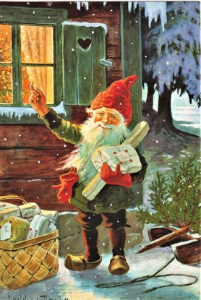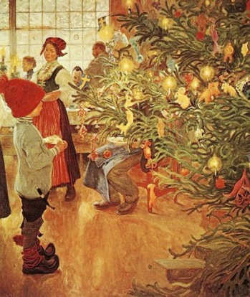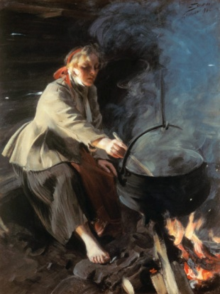

Året som har gått har pendlat mellan hopp och förtvivlan. Trots pandemihotet har vi på grund av vaccinering och försiktighet kunnat genomföra två fulltecknade föredrag och en dubbelresa till Arken och Ordrupgaard.
Inom kort presenterar vi vårens aktiviteter, som vi hoppas kunna genomföra även om pandemimolnet något skymmer en klarblå himmel.
Det nya hoppfulla 2022 låter jag symboliseras av Lekfullhet(Juan Miro), Surrealism(Salvador Dali) och Skönhet(Georgia O Keefe)

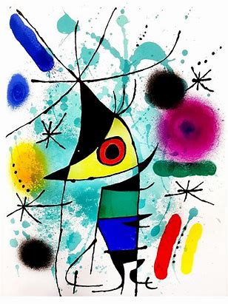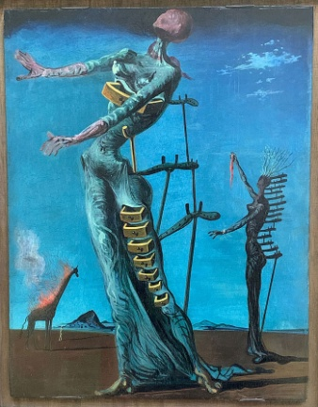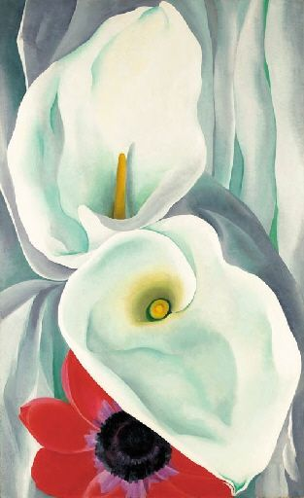

En GOD JUL och ett GOTT NYTT ÅR önskar Styrelsen

Jonny Ahlgren
Ordförande

